FACTUGEST
Diagramas de casos de uso

Presentado por:
Brandon Arley Restrepo Gélvez
Johan Sebastián Acosta Sánchez
Wilmer Jesús Contreras Rangel

Ficha 3115426
Tecnólogo en Análisis y Desarrollo de Software

SERVICIO NACIONAL DE APRENDIZAJE (SENA)
Centro de la Industria, la Empresa y los Servicios (CIES)
Tecnólogo en Análisis y Desarrollo de Software

CÚCUTA, NORTE DE SANTANDER
2026
Tabla de contenido

1. Introducción
Este documento reúne los diagramas de casos de uso de FactuGest. Un caso de uso describe un objetivo que un actor persigue con el sistema y el resultado observable que obtiene; no describe una pantalla ni una operación sobre la base de datos. Por esa razón los cincuenta y seis casos que aquí se presentan no coinciden en número con los ochenta y dos requisitos funcionales especificados, porque un caso como «gestionar impuestos» cubre el registro, la consulta, la actualización y la eliminación, que para quien usa el sistema son un mismo propósito.
Los diagramas se elaboraron contra el sistema construido, no contra el planteamiento inicial del proyecto. Entre uno y otro el alcance cambió: FactuGest dejó de ser un facturador para una sola empresa y pasó a ser un proveedor que emite por cuenta de terceros mediante una API. Ese cambio introdujo actores que antes no existían, como el sistema cliente, y módulos completos como el de clientes integrados y el de consumo y planes.

1.1 Notación empleada
Tabla 1
Elementos de la notación UML utilizados
Elemento | Representación | Significado
Actor | Figura de palotes, fuera de la frontera | Quien interactúa con el sistema. Puede ser una persona o un sistema externo.
Caso de uso | Elipse, dentro de la frontera | Objetivo que el actor persigue y resultado que obtiene.
Frontera del sistema | Rectángulo rotulado | Separa lo que el sistema hace de quienes lo usan.
Asociación | Línea continua | Participación de un actor en un caso de uso.
«include» | Flecha discontinua | El caso base siempre ejecuta al caso incluido; sin él queda incompleto.
«extend» | Flecha discontinua | El caso extensión agrega comportamiento en ciertas condiciones; el caso base se sostiene sin él.
Nota. Elaboración propia con base en la notación UML.

La distinción entre inclusión y extensión no es un detalle de notación. Calcular los totales de un documento está incluido en emitirlo, porque una factura sin totales no es una factura; enviar el documento al comprador lo extiende, porque el documento ya quedó emitido y válido aunque el correo no salga. Modelar la segunda como inclusión supondría que un servidor de correo caído impide facturar.

2. Actores del sistema
El sistema reconoce seis actores. Cuatro corresponden a los roles del panel y se ordenan jerárquicamente; los otros dos no son personas que lo operen, ya que uno es el sistema externo que consume la API y el otro es quien recibe el documento emitido.
Tabla 2
Actores del sistema y su alcance
Actor | Descripción
Administrador | Persona con acceso completo a la plataforma. Administra los clientes integrados, los planes, las empresas emisoras, los usuarios y la configuración, y consulta la totalidad de los reportes.
Jefe de tienda | Persona responsable de la operación de su propia empresa. Accede al tablero y a los reportes de esa empresa, sin consolidar las demás.
Supervisor | Persona que consulta la operación y los reportes de su empresa, con capacidad limitada de modificación.
Cajero | Persona que factura. Emite documentos y consulta clientes y servicios; no accede a cifras financieras ni a los módulos de plataforma.
Sistema cliente | Sistema externo, sea punto de venta, ERP o aplicación propia de la empresa integrada, que consume la API con su llave para emitir y consultar documentos. Es un actor no humano y es el que origina la mayor parte de la operación.
Comprador | Destinatario del documento electrónico. No accede al sistema y recibe el PDF y el XML en su correo. Se representa como actor porque es quien recibe el resultado del caso de uso, aunque nunca lo inicie.
Nota. Elaboración propia.

3. Diagrama general de casos de uso
El diagrama general presenta el sistema completo agrupando los casos por el propósito que atienden. Cada uno de esos grupos se detalla después en su propio diagrama. Se presenta de esta forma porque un diagrama con los cincuenta y seis casos y sus asociaciones resultaría ilegible, y un diagrama que no se lee no cumple la función de comunicar el alcance del sistema.
Figura 1
Diagrama general de casos de uso de FactuGest
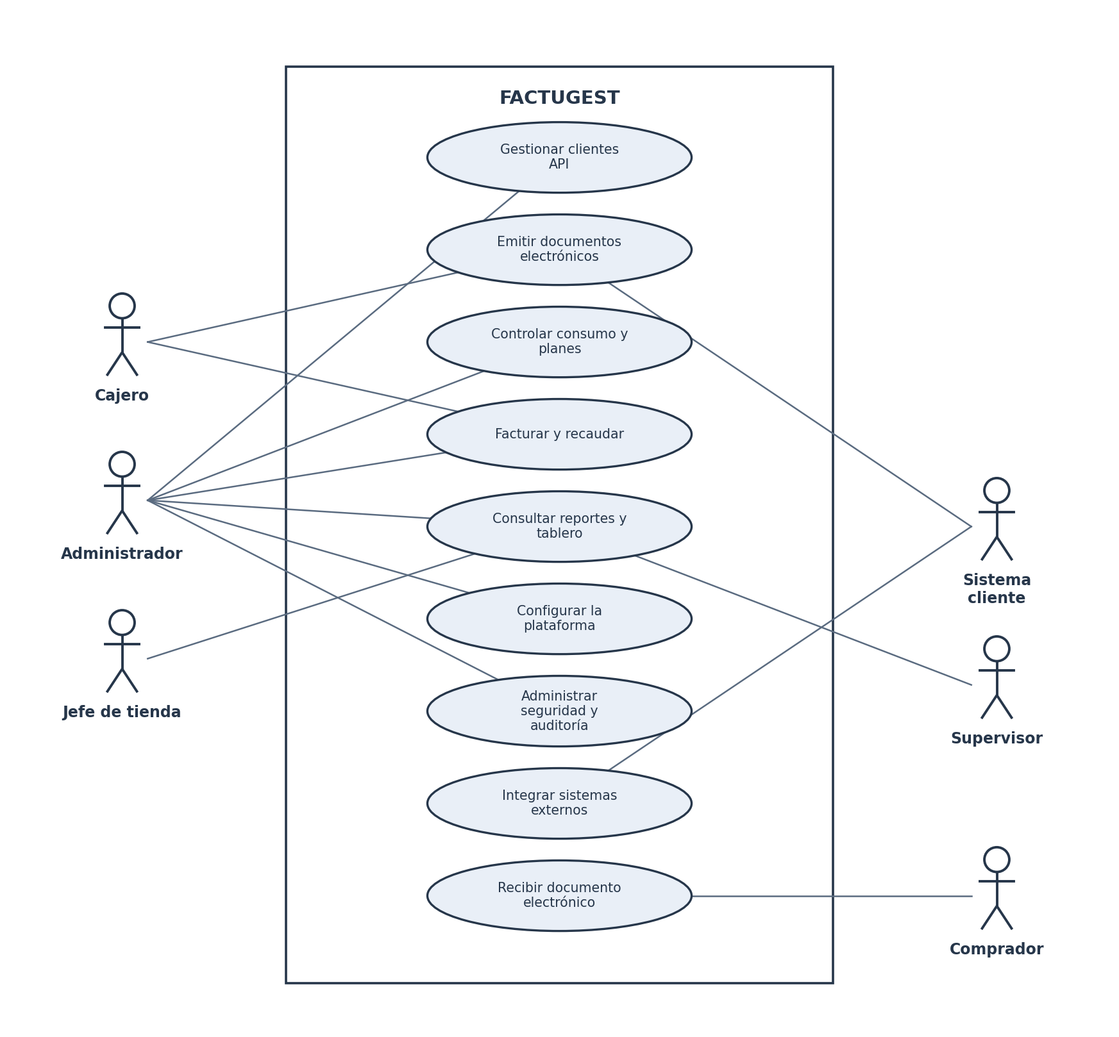
Nota. Elaboración propia. Cada elipse agrupa los casos de uso de un módulo, detallados en el capítulo 4.

Dos observaciones sobre lo que el diagrama muestra. La primera es que el sistema cliente participa en la emisión de documentos igual que un cajero, porque para la plataforma, una venta registrada por una persona y una enviada por el punto de venta de un tercero recorren el mismo camino. La segunda es que el comprador aparece recibiendo un documento sin iniciar ningún caso, lo que corresponde a su situación real, ya que es el destinatario de la operación y no tiene acceso al sistema.

4. Diagramas por módulo
Los ocho diagramas siguientes corresponden a los ocho módulos funcionales especificados en el documento de requisitos. La correspondencia es intencional, porque cada caso de uso indica los requisitos que cubre, de modo que pueda comprobarse que ningún requisito quedó sin caso y que ningún caso describe algo que no fue especificado.

4.1 DCU-01. Gestión de clientes API
Recoge la administración de las empresas integradas. La generación de la llave se modela como caso incluido porque no ocurre por decisión aparte, ya que registrar un cliente sin llave no lo deja en condiciones de emitir.
Figura 2
Diagrama de casos de uso del módulo de gestión de clientes API
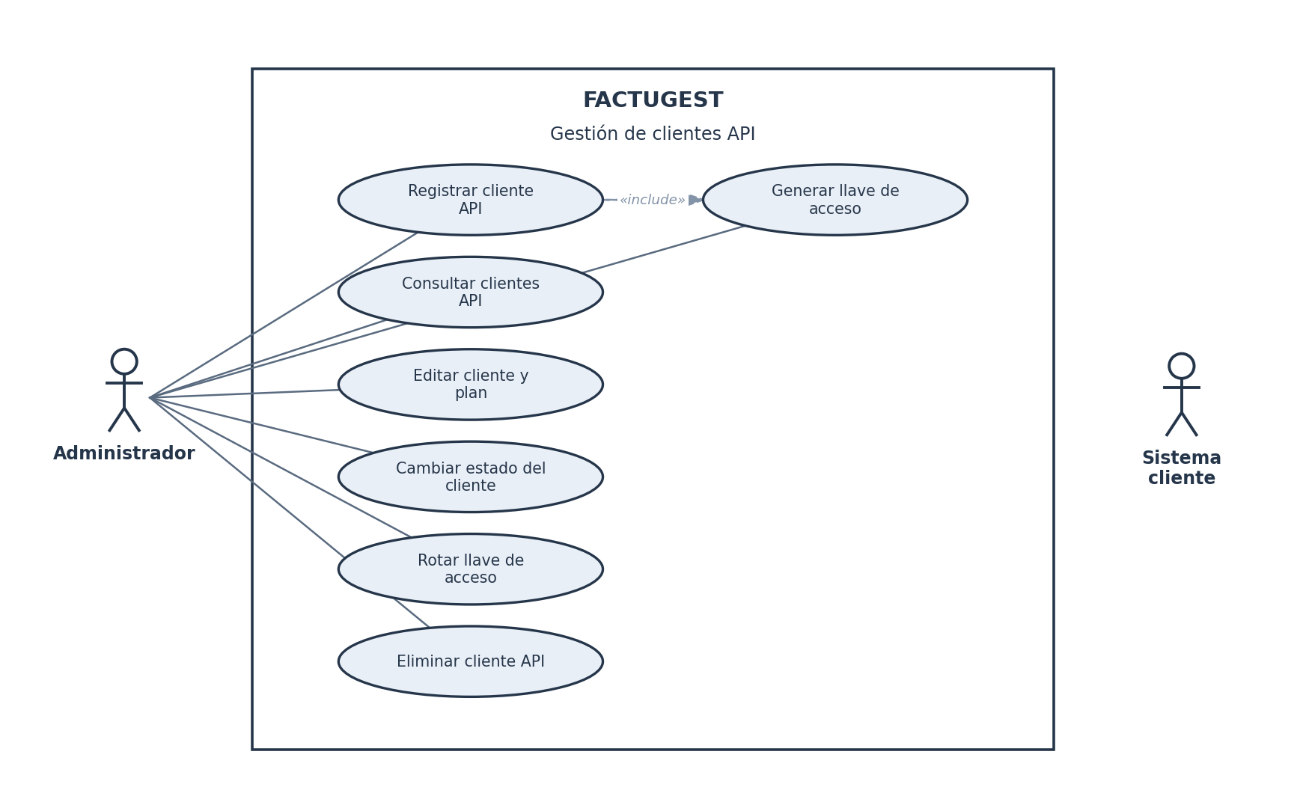
Nota. Elaboración propia. Corresponde al módulo RF 1 del documento de requisitos.

Tabla 3
Casos de uso del módulo DCU-01
Código | Caso de uso | Actores | Descripción | Requisitos
CU-01 | Registrar cliente API | Administrador | Dar de alta una empresa que se integra con la plataforma, con su plan y su empresa emisora. | RF 1.1
CU-02 | Generar llave de acceso | Administrador | Producir la credencial con la que el sistema del cliente se identificará ante la API. | RF 1.2, RF 1.3
CU-03 | Consultar clientes API | Administrador | Revisar los clientes integrados, buscarlos y filtrarlos por plan y estado. | RF 1.4, RF 1.5
CU-04 | Editar cliente y plan | Administrador | Modificar los datos del cliente, cambiarlo de plan o ajustar su cupo mensual. | RF 1.6
CU-05 | Cambiar estado del cliente | Administrador | Suspender, reactivar o revocar el acceso de un cliente integrado. | RF 1.7
CU-06 | Rotar llave de acceso | Administrador | Reemplazar la llave vigente por una nueva e invalidar la anterior. | RF 1.8
CU-07 | Eliminar cliente API | Administrador | Retirar del sistema un cliente integrado que no tiene operación asociada. | RF 1.9
Nota. Elaboración propia. Los casos sin actor son casos incluidos y el sistema los ejecuta como parte de otro y nadie los inicia por separado.

4.2 DCU-02. Gestión de documentos electrónicos
Es el núcleo del sistema. Los tres casos de emisión comparten los pasos que hacen válido a un documento, que son el consecutivo, el cálculo y los dos archivos, y por eso se modelan como casos incluidos y no se repiten en cada uno. El envío al comprador se modela como extensión, pues ocurre después de que la emisión terminó y su resultado no condiciona el del documento.
Figura 3
Diagrama de casos de uso del módulo de gestión de documentos electrónicos
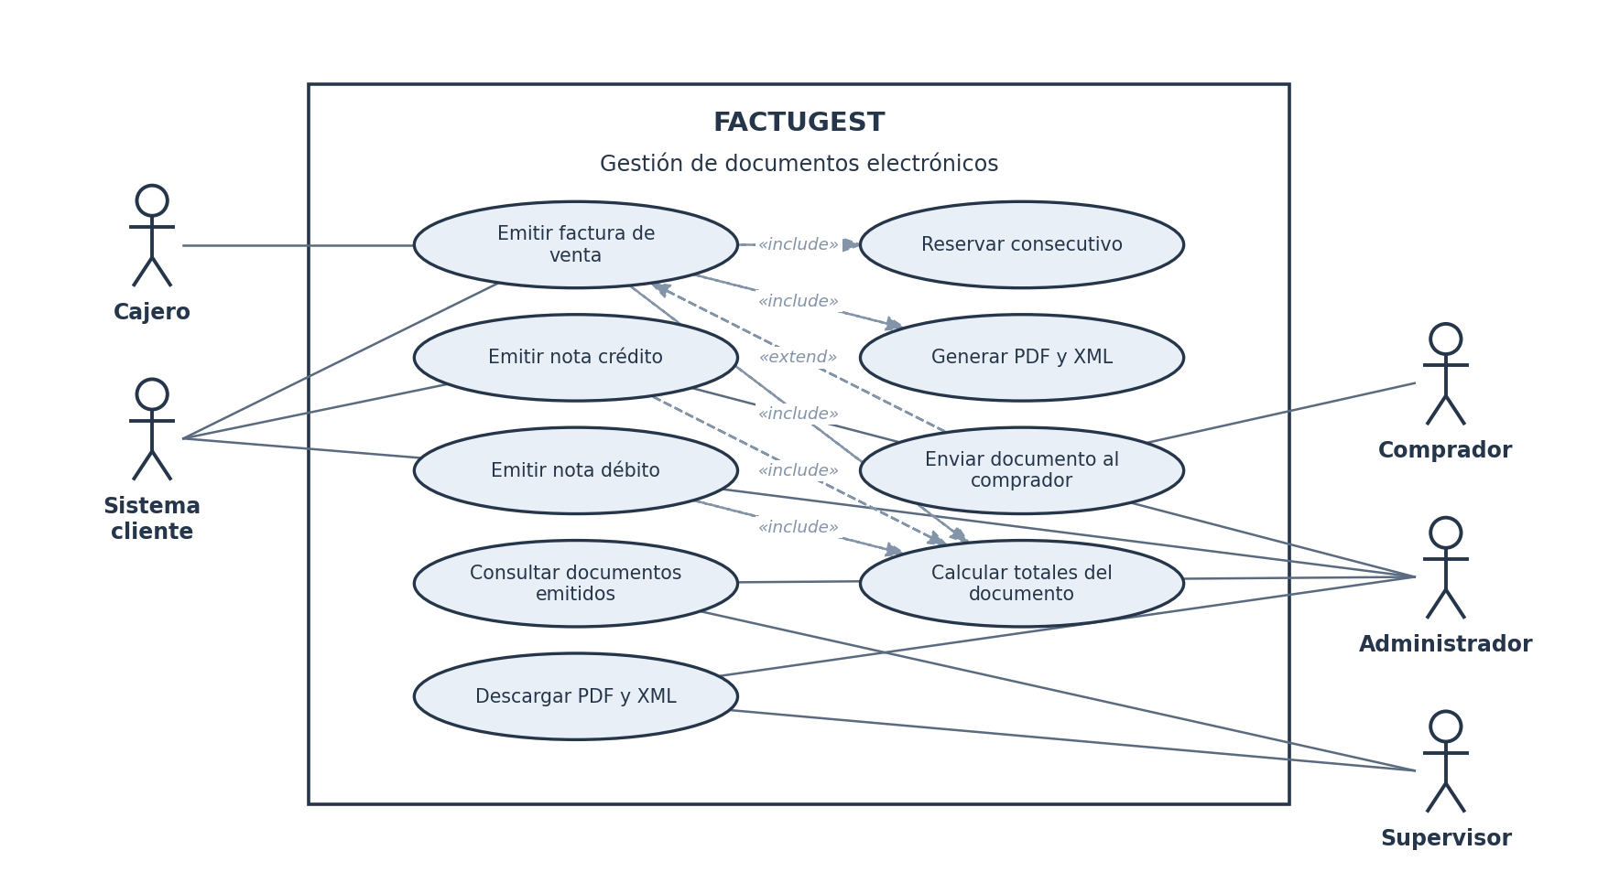
Nota. Elaboración propia. Corresponde al módulo RF 2 del documento de requisitos.

Tabla 4
Casos de uso del módulo DCU-02
Código | Caso de uso | Actores | Descripción | Requisitos
CU-08 | Emitir factura de venta | Sistema cliente, Cajero | Expedir una factura de venta electrónica por cuenta de la empresa emisora. | RF 2.1
CU-09 | Emitir nota crédito | Sistema cliente, Administrador | Expedir una nota crédito que corrige una factura ya emitida. | RF 2.2
CU-10 | Emitir nota débito | Sistema cliente, Administrador | Expedir una nota débito por un mayor valor sobre una factura ya emitida. | RF 2.3
CU-11 | Reservar consecutivo | Ninguno | Tomar el siguiente número autorizado de la resolución del emisor. | RF 2.4
CU-12 | Calcular totales del documento | Ninguno | Determinar bases, descuentos, prorrateo de IVA y totales del documento. | RF 2.5
CU-13 | Generar PDF y XML | Ninguno | Producir la representación gráfica y el archivo XML UBL 2.1 con el CUFE. | RF 2.6, RF 2.7, RF 2.8
CU-14 | Enviar documento al comprador | Comprador | Hacer llegar el PDF y el XML al correo del comprador. | RF 2.10
CU-15 | Consultar documentos emitidos | Administrador, Supervisor | Revisar lo emitido por cuenta de terceros con filtros por cliente, tipo y fecha. | RF 2.12
CU-16 | Descargar PDF y XML | Administrador, Supervisor | Obtener los archivos de un documento ya emitido. | RF 2.13
Nota. Elaboración propia. Los casos sin actor son casos incluidos y el sistema los ejecuta como parte de otro y nadie los inicia por separado.

4.3 DCU-03. Gestión de consumo y planes
Une el control del cupo con el cobro de la suscripción. La validación del cupo aparece aquí porque es donde se decide, aunque quien la dispara sea la emisión de una factura en el diagrama anterior.
Figura 4
Diagrama de casos de uso del módulo de gestión de consumo y planes
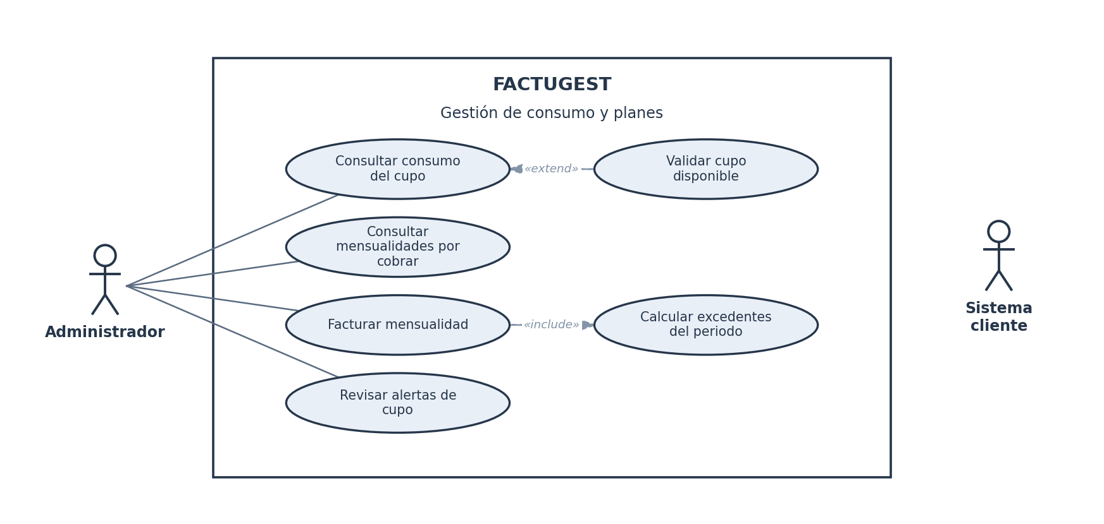
Nota. Elaboración propia. Corresponde al módulo RF 3 del documento de requisitos.

Tabla 5
Casos de uso del módulo DCU-03
Código | Caso de uso | Actores | Descripción | Requisitos
CU-17 | Consultar consumo del cupo | Administrador | Revisar cuántos documentos lleva emitidos cada cliente contra el cupo de su plan. | RF 3.1, RF 3.2
CU-18 | Validar cupo disponible | Ninguno | Comprobar que al cliente le queda cupo antes de dejarlo emitir una factura. | RF 3.3, RF 3.4
CU-19 | Consultar mensualidades por cobrar | Administrador | Revisar a qué clientes no se les ha facturado el mes ya cerrado. | RF 3.6, RF 3.7
CU-20 | Facturar mensualidad | Administrador | Emitir la factura del plan de un cliente por el periodo correspondiente. | RF 3.8, RF 3.9
CU-21 | Calcular excedentes del periodo | Ninguno | Valorar los documentos emitidos por encima del cupo incluido en el plan. | RF 3.10
CU-22 | Revisar alertas de cupo | Administrador | Identificar los clientes próximos a agotar el cupo de su plan. | RF 3.5
Nota. Elaboración propia. Los casos sin actor son casos incluidos y el sistema los ejecuta como parte de otro y nadie los inicia por separado.

4.4 DCU-04. Gestión de facturación y cartera propias
Cubre la venta del proveedor, con su catálogo de planes, sus clientes, sus facturas y el recaudo. El registro de un pago extiende la actualización del estado porque un abono parcial no siempre cambia el estado de la factura.
Figura 5
Diagrama de casos de uso del módulo de gestión de facturación y cartera propias
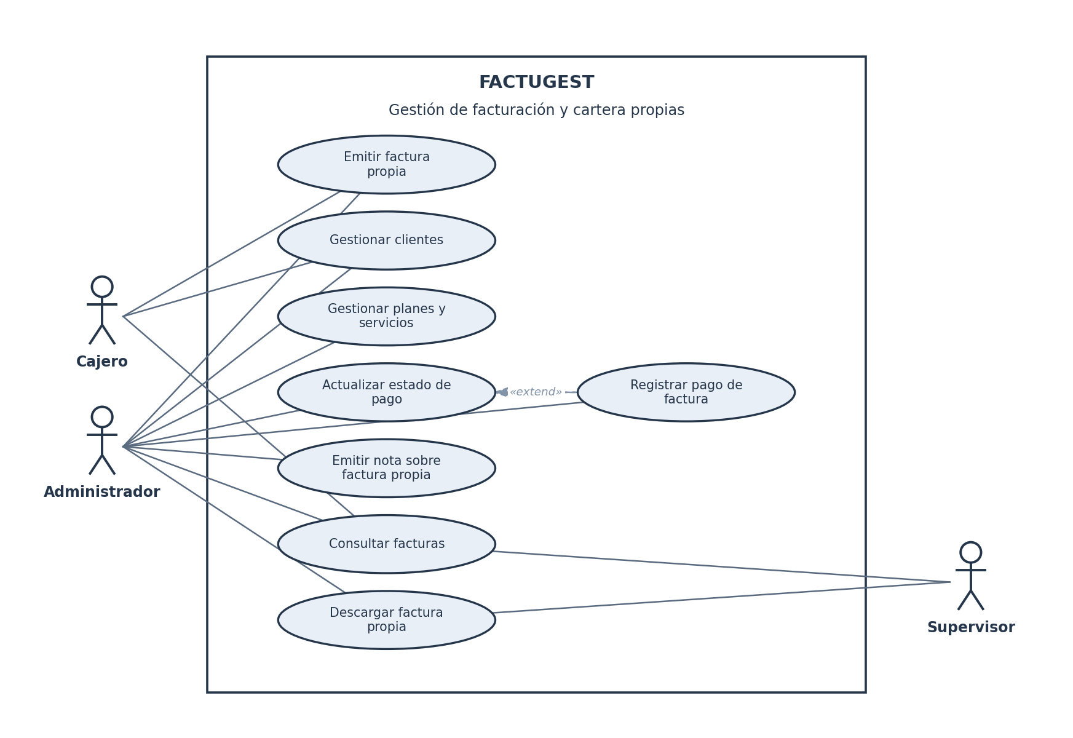
Nota. Elaboración propia. Corresponde al módulo RF 4 del documento de requisitos.

Tabla 6
Casos de uso del módulo DCU-04
Código | Caso de uso | Actores | Descripción | Requisitos
CU-23 | Emitir factura propia | Administrador, Cajero | Facturar un plan o un servicio del catálogo a un cliente del proveedor. | RF 4.1
CU-24 | Gestionar clientes | Administrador, Cajero | Registrar, consultar, actualizar y eliminar los clientes a los que se factura. | RF 4.2
CU-25 | Gestionar planes y servicios | Administrador | Mantener el catálogo de planes y servicios con su precio, unidad e impuesto. | RF 4.3, RF 4.4
CU-26 | Registrar pago de factura | Administrador | Anotar un pago recibido, total o parcial, sobre una factura emitida. | RF 4.6
CU-27 | Actualizar estado de pago | Administrador | Cambiar el estado de una factura entre pagada, pendiente, vencida u otro. | RF 4.7
CU-28 | Emitir nota sobre factura propia | Administrador | Expedir una nota crédito o débito referida a una factura del proveedor. | RF 4.8
CU-29 | Consultar facturas | Administrador, Supervisor, Cajero | Buscar y filtrar las facturas emitidas por el proveedor. | RF 4.9
CU-30 | Descargar factura propia | Administrador, Supervisor | Obtener el PDF y el XML de una factura del proveedor. | RF 4.10
Nota. Elaboración propia. Los casos sin actor son casos incluidos y el sistema los ejecuta como parte de otro y nadie los inicia por separado.

4.5 DCU-05. Gestión de reportes y tablero de control
El filtro de periodo y empresa se modela como caso incluido porque tanto el tablero como los reportes lo aplican siempre; las exportaciones extienden la generación del reporte, ya que se ejecutan sobre uno ya producido.
Figura 6
Diagrama de casos de uso del módulo de gestión de reportes y tablero de control
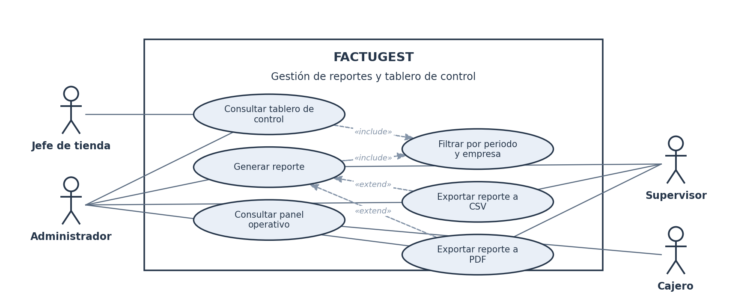
Nota. Elaboración propia. Corresponde al módulo RF 5 del documento de requisitos.

Tabla 7
Casos de uso del módulo DCU-05
Código | Caso de uso | Actores | Descripción | Requisitos
CU-31 | Consultar tablero de control | Administrador, Jefe de tienda | Revisar los indicadores del servicio y de la venta en el periodo seleccionado. | RF 5.1, RF 5.2
CU-32 | Filtrar por periodo y empresa | Ninguno | Acotar las cifras del tablero a un rango de fechas y a una empresa emisora. | RF 5.3, RF 5.4, RF 5.5
CU-33 | Generar reporte | Administrador, Supervisor | Producir cualquiera de los siete reportes del sistema con los filtros indicados. | RF 5.7
CU-34 | Exportar reporte a CSV | Administrador, Supervisor | Descargar el reporte en formato de valores separados por comas. | RF 5.8
CU-35 | Exportar reporte a PDF | Administrador, Supervisor | Descargar el reporte en formato PDF conservando los filtros aplicados. | RF 5.8
CU-36 | Consultar panel operativo | Cajero | Revisar la vista reducida del panel, sin cifras financieras. | RF 5.9
Nota. Elaboración propia. Los casos sin actor son casos incluidos y el sistema los ejecuta como parte de otro y nadie los inicia por separado.

4.6 DCU-06. Gestión de configuración y catálogos
Reúne los parámetros que se ajustan de vez en cuando. Todos sus casos corresponden a un mismo actor porque son ajustes de la plataforma, no trabajo de operación.
Figura 7
Diagrama de casos de uso del módulo de gestión de configuración y catálogos
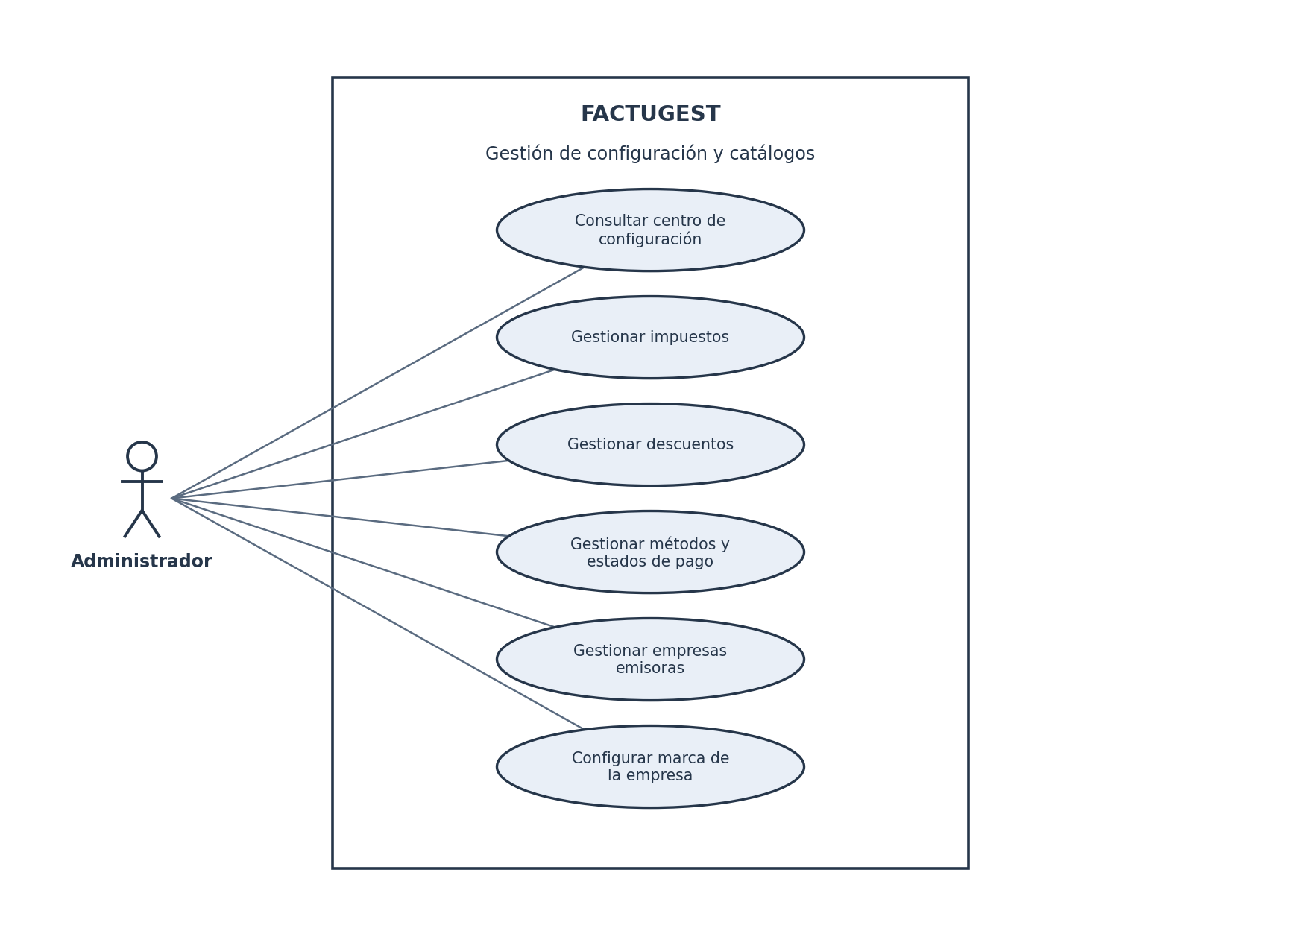
Nota. Elaboración propia. Corresponde al módulo RF 6 del documento de requisitos.

Tabla 8
Casos de uso del módulo DCU-06
Código | Caso de uso | Actores | Descripción | Requisitos
CU-37 | Consultar centro de configuración | Administrador | Revisar en una sola pantalla los catálogos del sistema y su conteo. | RF 6.1
CU-38 | Gestionar impuestos | Administrador | Mantener el catálogo de impuestos con su tarifa y su código DIAN. | RF 6.2
CU-39 | Gestionar descuentos | Administrador | Mantener el catálogo de descuentos aplicables a la facturación. | RF 6.3
CU-40 | Gestionar métodos y estados de pago | Administrador | Mantener los métodos de pago admitidos y los estados que puede tomar una factura. | RF 6.4, RF 6.8
CU-41 | Gestionar empresas emisoras | Administrador | Registrar y mantener las empresas emisoras con su resolución, prefijo y rango. | RF 6.5
CU-42 | Configurar marca de la empresa | Administrador | Cargar el logo y definir el color con que se identifica la empresa emisora. | RF 6.6, RF 6.7
Nota. Elaboración propia. Los casos sin actor son casos incluidos y el sistema los ejecuta como parte de otro y nadie los inicia por separado.

4.7 DCU-07. Gestión de seguridad y auditoría
El registro en auditoría se modela como caso incluido de las operaciones de escritura, porque no es una acción que alguien decida ejecutar, sino una consecuencia obligatoria de haber modificado algo.
Figura 8
Diagrama de casos de uso del módulo de gestión de seguridad y auditoría
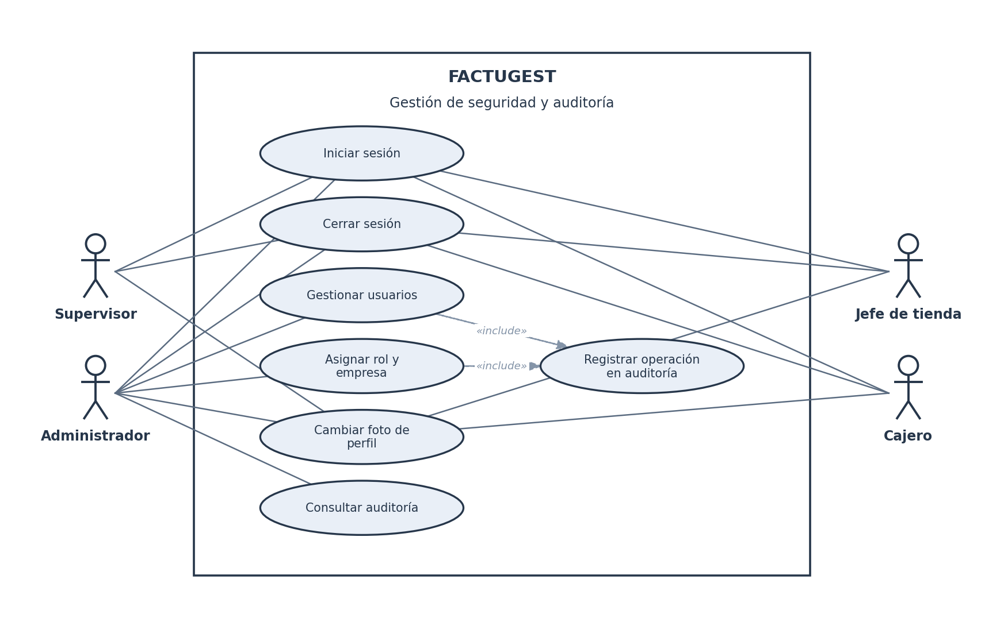
Nota. Elaboración propia. Corresponde al módulo RF 7 del documento de requisitos.

Tabla 9
Casos de uso del módulo DCU-07
Código | Caso de uso | Actores | Descripción | Requisitos
CU-43 | Iniciar sesión | Administrador, Supervisor, Jefe de tienda, Cajero | Acceder al panel presentando las credenciales del usuario. | RF 7.1, RF 7.2
CU-44 | Cerrar sesión | Administrador, Supervisor, Jefe de tienda, Cajero | Terminar la sesión, por decisión del usuario o por inactividad. | RF 7.5, RF 7.6
CU-45 | Gestionar usuarios | Administrador | Registrar, consultar, actualizar y eliminar los usuarios del panel. | RF 7.7
CU-46 | Asignar rol y empresa | Administrador | Determinar el rol de cada usuario y la empresa sobre la que trabaja. | RF 7.3, RF 7.4
CU-47 | Cambiar foto de perfil | Administrador, Supervisor, Jefe de tienda, Cajero | Actualizar la fotografía propia o la de un usuario de menor jerarquía. | RF 7.8
CU-48 | Registrar operación en auditoría | Ninguno | Anotar quién realizó cada operación de escritura, cuándo y sobre qué. | RF 7.9, RF 7.10
CU-49 | Consultar auditoría | Administrador | Revisar el rastro de operaciones con filtros por usuario, acción y fecha. | RF 7.11
Nota. Elaboración propia. Los casos sin actor son casos incluidos y el sistema los ejecuta como parte de otro y nadie los inicia por separado.

4.8 DCU-08. Integración mediante API REST
Presenta el sistema desde la perspectiva del integrador. Los casos de emisión y consulta ya aparecieron en los diagramas anteriores como capacidades del negocio; aquí se muestran como operaciones de la interfaz, con la autenticación por llave incluida en todas ellas.
Figura 9
Diagrama de casos de uso del módulo de integración mediante API REST
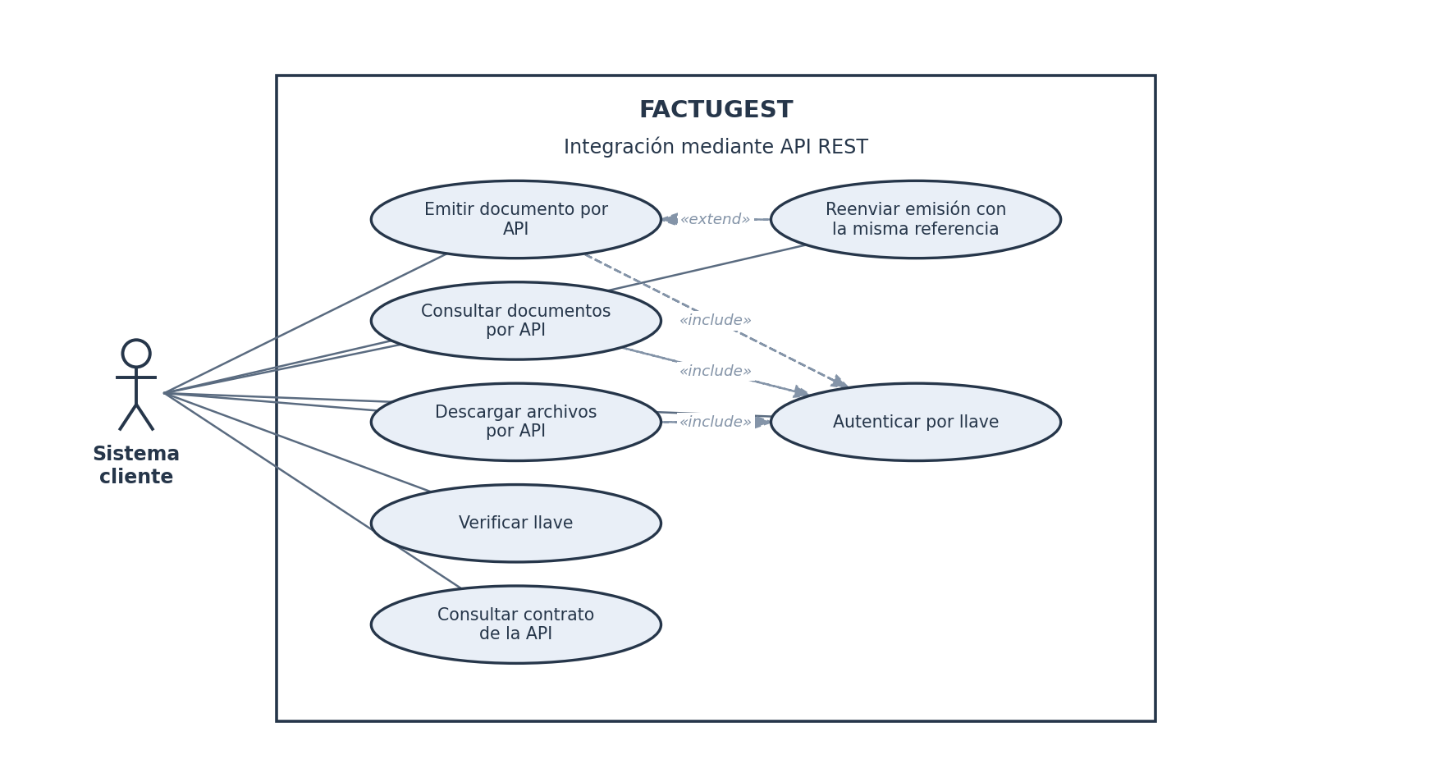
Nota. Elaboración propia. Corresponde al módulo RF 8 del documento de requisitos.

Tabla 10
Casos de uso del módulo DCU-08
Código | Caso de uso | Actores | Descripción | Requisitos
CU-50 | Autenticar por llave | Sistema cliente | Identificar al cliente integrado a partir de la llave enviada en la petición. | RF 8.1, RF 8.2
CU-51 | Emitir documento por API | Sistema cliente | Solicitar la expedición de una factura o de una nota desde un sistema externo. | RF 8.4, RF 8.5
CU-52 | Consultar documentos por API | Sistema cliente | Obtener el listado de los documentos emitidos y el detalle de cualquiera de ellos. | RF 8.7
CU-53 | Descargar archivos por API | Sistema cliente | Obtener el PDF o el XML de un documento a través de la interfaz de integración. | RF 8.8
CU-54 | Verificar llave | Sistema cliente | Comprobar que la llave quedó bien configurada antes de intentar emitir. | RF 8.9
CU-55 | Consultar contrato de la API | Sistema cliente | Obtener la especificación OpenAPI para construir la integración. | RF 8.10
CU-56 | Reenviar emisión con la misma referencia | Sistema cliente | Repetir una emisión sin duplicar el documento, obteniendo el ya expedido. | RF 8.6, RF 8.3
Nota. Elaboración propia. Los casos sin actor son casos incluidos y el sistema los ejecuta como parte de otro y nadie los inicia por separado.

5. Matriz de casos de uso por actor
La matriz resume en qué casos participa cada actor. Sirve para comprobar dos cosas, que ningún actor quedó sin casos, lo que indicaría un rol declarado pero no utilizado, y que ningún caso quedó sin actor salvo los incluidos, que por definición los ejecuta el sistema.
Tabla 11
Matriz de participación de los actores en los casos de uso
Código | Caso de uso | Admin. | Jefe | Superv. | Cajero | Sist. cliente | Compr.
CU-01 | Registrar cliente API | X
CU-02 | Generar llave de acceso | X
CU-03 | Consultar clientes API | X
CU-04 | Editar cliente y plan | X
CU-05 | Cambiar estado del cliente | X
CU-06 | Rotar llave de acceso | X
CU-07 | Eliminar cliente API | X
CU-08 | Emitir factura de venta |  |  |  | X | X
CU-09 | Emitir nota crédito | X |  |  |  | X
CU-10 | Emitir nota débito | X |  |  |  | X
CU-11 | Reservar consecutivo
CU-12 | Calcular totales del documento
CU-13 | Generar PDF y XML
CU-14 | Enviar documento al comprador |  |  |  |  |  | X
CU-15 | Consultar documentos emitidos | X |  | X
CU-16 | Descargar PDF y XML | X |  | X
CU-17 | Consultar consumo del cupo | X
CU-18 | Validar cupo disponible
CU-19 | Consultar mensualidades por cobrar | X
CU-20 | Facturar mensualidad | X
CU-21 | Calcular excedentes del periodo
CU-22 | Revisar alertas de cupo | X
CU-23 | Emitir factura propia | X |  |  | X
CU-24 | Gestionar clientes | X |  |  | X
CU-25 | Gestionar planes y servicios | X
CU-26 | Registrar pago de factura | X
CU-27 | Actualizar estado de pago | X
CU-28 | Emitir nota sobre factura propia | X
CU-29 | Consultar facturas | X |  | X | X
CU-30 | Descargar factura propia | X |  | X
CU-31 | Consultar tablero de control | X | X
CU-32 | Filtrar por periodo y empresa
CU-33 | Generar reporte | X |  | X
CU-34 | Exportar reporte a CSV | X |  | X
CU-35 | Exportar reporte a PDF | X |  | X
CU-36 | Consultar panel operativo |  |  |  | X
CU-37 | Consultar centro de configuración | X
CU-38 | Gestionar impuestos | X
CU-39 | Gestionar descuentos | X
CU-40 | Gestionar métodos y estados de pago | X
CU-41 | Gestionar empresas emisoras | X
CU-42 | Configurar marca de la empresa | X
CU-43 | Iniciar sesión | X | X | X | X
CU-44 | Cerrar sesión | X | X | X | X
CU-45 | Gestionar usuarios | X
CU-46 | Asignar rol y empresa | X
CU-47 | Cambiar foto de perfil | X | X | X | X
CU-48 | Registrar operación en auditoría
CU-49 | Consultar auditoría | X
CU-50 | Autenticar por llave |  |  |  |  | X
CU-51 | Emitir documento por API |  |  |  |  | X
CU-52 | Consultar documentos por API |  |  |  |  | X
CU-53 | Descargar archivos por API |  |  |  |  | X
CU-54 | Verificar llave |  |  |  |  | X
CU-55 | Consultar contrato de la API |  |  |  |  | X
CU-56 | Reenviar emisión con la misma referencia |  |  |  |  | X
Nota. Elaboración propia. «Admin.» corresponde al administrador, «Jefe» al jefe de tienda, «Superv.» al supervisor, «Sist. cliente» al sistema integrado y «Compr.» al comprador.

De los 56 casos de uso, 7 no tienen actor asociado: CU-11, CU-12, CU-13, CU-18, CU-21, CU-32, CU-48. Todos ellos son casos incluidos, que el sistema ejecuta como parte de otro caso. El resto tiene al menos un actor, y los seis actores declarados participan en al menos un caso.

